THIẾT KẾ CƠ SỞ DỮ LIỆU

**Thiết kế cơ sở dữ liệu cho đề tài quản lý thư viện**

Các yêu cầu chức năng

|  |  |  |  |  |
| --- | --- | --- | --- | --- |
| **STT** | **Tên yêu cầu** | **Biểu mẫu** | **Quy định** | **Ghi chú** |
| **1** | Lập thẻ độc giả | BM1 | QĐ1 |  |
| **2** | Tiếp nhận sách mới | BM2 | QĐ2 |  |
| **3** | Tra cứu sách | BM3 |  |  |
| **4** | Cho mượn sách | BM4 | QĐ4 |  |
| **5** | Nhận trả sách | BM5 | QĐ5 |  |
| **6** | Lập phiếu thu tiền phạt | BM6 | QĐ6 |  |
| **7** | Lập báo cáo | BM7.1, BM7.2 |  |  |

## **Xét yêu cầu chức năng 1**

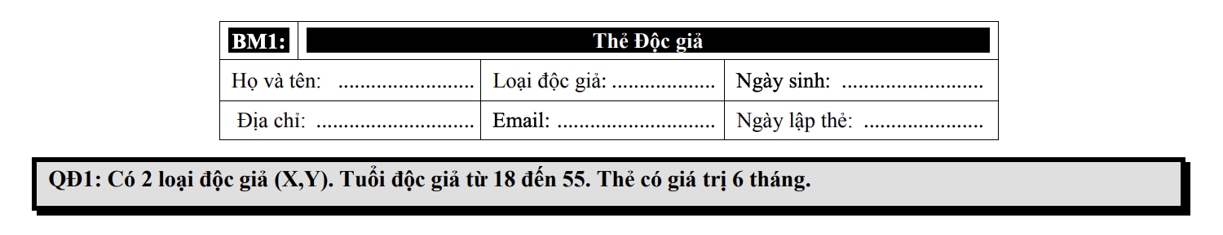

* Thiết kế cơ sở dữ liệu đảm bảo tính đúng đắn
* Nhập diện thuộc tính mới: ~~HotenDG~~, ~~TenLoaiDG~~, ~~NgSinh~~, ~~DiaChi~~, ~~Email~~, ~~NgLapThe~~
* Bố trí thuộc tính vào bảng đã có:

HotenDG, TenLoaiDG, NgSinh, DiaChi, Email

**DOCGIA**(**MaDG**, HotenDG, LoaiDG, NgSinh, DiaChi, Email)

**THEDOCGIA**(**MaTheDG**, NgLapThe)

* Xét quan hệ:

**THEDOCGIA** → **DOCGIA** , khóa chính của **DOCGIA** sẽ làm khóa ngoại cho **THEDOCGIA**

**DOCGIA**(**MaDG**, HotenDG, TenLoaiDG, NgSinh, DiaChi, Email)

**THEDOCGIA**(**MaTheDG**, NgLapThe, ***MaDG***)

* Thiết kế cơ sở dữ liệu đảm bảo tính tiến hóa
* Nhận diện thuộc tính mới: ~~LoaiDG~~, ~~GiaTriThe~~, ~~SoTuoiDG~~
* Bố trí thuộc tính vào bảng đã có:

**DOCGIA**(**MaDG**, HotenDG, LoaiDG, NgSinh, DiaChi, Email)

**THEDOCGIA**(**MaTheDG**, NgLapThe, ***MaDG***)

**THEDOCGIA** → **DOCGIA**

* LoaiDG

**DOCGIA**(**MaDG**, HotenDG, LoaiDG, NgSinh, DiaChi, Email)

**THEDOCGIA**(**MaTheDG**, NgLapThe, ***MaDG***)

**LOAIDOCGIA**(**MaLoaiDG**,LoaiDG)

* Xét quan hệ:

**DOCGIA → LOAIDOCGIA**, khóa chính của **LOAIDOCGIA** sẽ làm khóa ngoại **cho DOCGIA**

**DOCGIA**(**MaDG**, HotenDG, ***LoaiDG → MaLoaiDG***, NgSinh, DiaChi, Email)

**THEDOCGIA**(**MaTheDG**, NgLapThe, ***MaDG***)

**LOAIDOCGIA**(**MaLoaiDG**,LoaiDG)

* GiaTriThe, SoTuoiDG

**DOCGIA**(**MaDG**, HotenDG, ***LoaiDG → MaLoaiDG***, NgSinh, DiaChi, Email)

**THEDOCGIA**(**MaTheDG**, NgLapThe, ***MaDG***)

**LOAIDOCGIA**(**MaLoaiDG**,LoaiDG)

**THAMSO**(SoTuoiDG, GiaTriThe)

**Bảng hiện tại:**

**DOCGIA**(**MaDG**, HotenDG, ***LoaiDG → MaLoaiDG***, NgSinh, DiaChi, Email)

**THEDOCGIA**(**MaTheDG**, NgLapThe, ***MaDG***)

**LOAIDOCGIA**(**MaLoaiDG**,LoaiDG)

**THAMSO**(SoTuoiDG, GiaTriThe)

**THEDOCGIA** → **DOCGIA**

**DOCGIA → LOAIDOCGIA**

## **Xét yêu cầu chức năng 2**

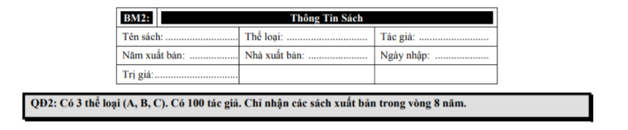

* Thiết kế cơ sở dữ liệu đảm bảo tính đúng đắn
* Nhận diện thuộc tính mới: ~~TenSach~~, ~~TenTheLoai~~, ~~TenTG~~, ~~NamXB~~, ~~NhaXB~~, ~~NgNhap~~, ~~TriGia~~
* Bố trí thuộc tính vào bảng đã có:

**DOCGIA**(**MaDG**, HotenDG, ***LoaiDG → MaLoaiDG***, NgSinh, DiaChi, Email)

**THEDOCGIA**(**MaTheDG**, NgLapThe, ***MaDG***)

**LOAIDOCGIA**(**MaLoaiDG**,LoaiDG)

**THAMSO**(SoTuoiDG, GiaTriThe)

**THEDOCGIA** → **DOCGIA**

**DOCGIA → LOAIDOCGIA**

* TenSach, TheLoai, TenTG, NamXB, NhaXB, TriGia:

**TTSACH**(**MaSach**, TenTheLoai, TenTG, TenSach, NamXB, NhaXB, TriGia)

* NgNhap:

**TTSACH**(**MaSach**, TenTheLoai, TenTG, TenSach, NamXB, NhaXB, TriGia)

**PHIEUNHAP**(**MaPhieu**,NgNhap)

* Xét quan hệ:

**PHIEUNHAP → TTSACH,** khóa chính của **TTSACH** sẽ làm khóa ngoại cho **PHIEUNHAP**

**TTSACH**(**MaSach**, TenTheLoai, TenTG, TenSach, NamXB, NhaXB, TriGia)

**PHIEUNHAP**(**MaPhieu**,NgNhap, ***MaSach***)

* Thiết kế cơ sở dữ liệu đảm bảo tính tiến hóa
* Nhận diện thuộc tính mới: ~~TheLoai~~, ~~TacGia~~, ~~ThoiGianXB~~
* Bố trí thuộc tính vào bảng đã có:

**DOCGIA**(**MaDG**, HotenDG, ***LoaiDG → MaLoaiDG***, NgSinh, DiaChi, Email)

**THEDOCGIA**(**MaTheDG**, NgLapThe, ***MaDG***)

**LOAIDOCGIA**(**MaLoaiDG**,LoaiDG)

**THAMSO**(SoTuoiDG, GiaTriThe)

**TTSACH**(**MaSach**, TenTheLoai, TenTG, TenSach, NamXB, NhaXB, TriGia)

**PHIEUNHAP**(**MaPhieu**,NgNhap, ***MaSach***)

**THEDOCGIA** → **DOCGIA**

**DOCGIA → LOAIDOCGIA**

**PHIEUNHAP → TTSACH**

* TheLoai:

**TTSACH**(**MaSach**, TenTheLoai, TenTG, TenSach, NamXB, NhaXB, TriGia, ***MaPhieu***)

**PHIEUNHAP**(**MaPhieu**,NgNhap)

**THELOAISACH**(**MaTheLoai**, TheLoai)

* Xét quan hệ:

**TTSACH** → **THELOAISACH**, khóa chính của **THELOAISACH** làm khóa ngoại cho **TTSACH**

**TTSACH**(**MaSach**, ***TenTheLoai → MaTheLoai***, TenTG, TenSach, NamXB, NhaXB, TriGia)

**PHIEUNHAP**(**MaPhieu**, NgNhap, ***MaSach***)

**THELOAISACH**(**MaTheLoai**, TheLoai)

* TenTG

**TTSACH**(**MaSach**, ***TenTheLoai → MaTheLoai***, TenTG, TenSach, NamXB, NhaXB, TriGia)

**PHIEUNHAP**(**MaPhieu**, NgNhap, ***MaSach***)

**THELOAISACH**(**MaTheLoai**, TheLoai)

**TACGIA**(**MaTG**,TenTG)

* Xét quan hệ:

**TTSACH → TACGIA**, khóa chính của **TACGIA** sẽ làm khóa ngoại cho **TTSACH**

**TTSACH**(**MaSach**, ***TenTheLoai → MaTheLoai***, ***TenTG → MaTG***, TenSach, NamXB, NhaXB, TriGia)

**PHIEUNHAP**(**MaPhieu**, NgNhap, ***MaSach***)

**THELOAISACH**(**MaTheLoai**, TheLoai)

**TACGIA**(**MaTG**,TenTG)

* ThoiGianXB:

**THAMSO**(TuoiDocGia, ThoiGianXB)

**Bảng hiện tại:**

**DOCGIA**(**MaDG**, HotenDG, ***LoaiDG → MaLoaiDG***, NgSinh, DiaChi, Email)

**THEDOCGIA**(**MaTheDG**, NgLapThe, ***MaDG***)

**LOAIDOCGIA**(**MaLoaiDG**,LoaiDG)

**TTSACH**(**MaSach**, ***TenTheLoai → MaTheLoai***, ***TenTG → MaTG***, TenSach, NamXB, NhaXB, TriGia)

**PHIEUNHAP**(**MaPhieu**, NgNhap, ***MaSach***)

**THELOAISACH**(**MaTheLoai**, TheLoai)

**TACGIA**(**MaTG**,TenTG)

**THAMSO**(TuoiDocGia, , GiaTriThe, ThoiGianXB)

**THEDOCGIA** → **DOCGIA**

**DOCGIA → LOAIDOCGIA**

**PHIEUNHAP → TTSACH**

**TTSACH** → **THELOAISACH**

**TTSACH → TACGIA**

## **Xét yêu cầu chức năng 3**

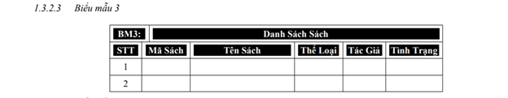

- Thiết kế dữ liệu đảm bảo tính đúng đắn:

+ Nhận diện thuộc tính mới:~~TinhTrang~~

+ Bố trí các thuộc tính vào bảng đã có:

**DOCGIA**(**MaDG**, HotenDG, ***LoaiDG → MaLoaiDG***, NgSinh, DiaChi, Email)

**THEDOCGIA**(**MaTheDG**, NgLapThe, MaDG)

**LOAIDOCGIA**(**MaLoaiDG**,LoaiDGĐ)

**TTSACH**(**MaSach**, ***TenTheLoai → MaTheLoai***, ***TenTG → MaTG***, TenSach, NamXB, NhaXB, TriGia, MaPhieu)

**PHIEUNHAP**(**MaPhieu**,NgNhap)

**THELOAISACH**(**MaTheLoai**, TheLoai)

**TACGIA**(**MaTG**,TenTG)

**TTSACH** → **PHIEUNHAP**

**THEDOCGIA** → **DOCGIA**

**DOCGIA** → **LOAIDOCGIA**

**TTSACH** → **THELOAISACH**

**TTSACH** → **TACGIA**

**THAMSO**(TuoiDocGia, GiaTriThe, ThoiGianXB)

* TinhTrang:

DSSACH(**MaDS**,TinhTrang)

+ Xét quan hệ:

**DSSACH** 🡪 **TTSACH**, khóa chính của **TTSACH** sẽ làm khóa ngoại cho **DSSACH**

**DSSACH**(**MaDS**,TinhTrang,MaSach)

- Thiết kế dữ liệu đảm bảo tính tiến hóa:

+ Nhận diện thuộc tính mới: Không có

+ Bảng hiện tại:

**DOCGIA**(**MaDG**, HotenDG, ***LoaiDG → MaLoaiDG***, NgSinh, DiaChi, Email)

**THEDOCGIA**(**MaTheDG**, NgLapThe, MaDG)

**LOAIDOCGIA**(**MaLoaiDG**,LoaiDGĐ)

**TTSACH**(**MaSach**, ***TenTheLoai → MaTheLoai***, ***TenTG → MaTG***, TenSach, NamXB, NhaXB, TriGia, MaPhieu)

**PHIEUNHAP**(**MaPhieu**,NgNhap)

**THELOAISACH**(**MaTheLoai**, TheLoai)

**TACGIA**(**MaTG**,TenTG)

**DSSACH**(**MaDS**,TinhTrang,MaSach)

**DSSACH** → **TTSACH**

**TTSACH** → **PHIEUNHAP**

**THEDOCGIA** → **DOCGIA**

**DOCGIA** → **LOAIDOCGIA**

**TTSACH** → **THELOAISACH**

**TTSACH** → **TACGIA**

**THAMSO**(TuoiDocGia, GiaTriThe, ThoiGianXB)

## **Xét yêu cầu chức năng 4**

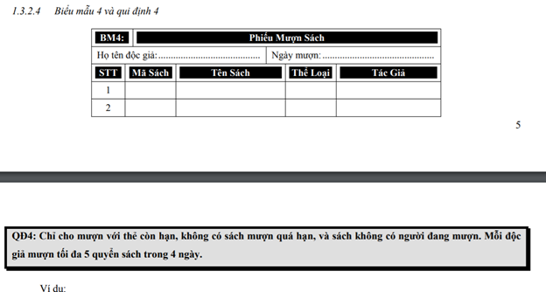

- Thiết kế dữ liệu đảm bảo tính đúng đắn:

+ Nhận diện thuộc tính mới: ~~NgayMuon~~

+ Bố trí các thuộc tính vào bảng đã có:

**DOCGIA**(**MaDG**, HotenDG, ***LoaiDG → MaLoaiDG***, NgSinh, DiaChi, Email)

**THEDOCGIA**(**MaTheDG**, NgLapThe, MaDG)

**LOAIDOCGIA**(**MaLoaiDG**,LoaiDGĐ)

**TTSACH**(**MaSach**, ***TenTheLoai → MaTheLoai***, ***TenTG → MaTG***, TenSach, NamXB, NhaXB, TriGia, MaPhieu)

**PHIEUNHAP**(**MaPhieu**,NgNhap)

**THELOAISACH**(**MaTheLoai**, TheLoai)

**TACGIA**(**MaTG**,TenTG)

**DSSACH**(**MaDS**,TinhTrang,MaSach)

**DSSACH** → **TTSACH**

**TTSACH** → **PHIEUNHAP**

**THEDOCGIA** → **DOCGIA**

**DOCGIA** → **LOAIDOCGIA**

**TTSACH** → **THELOAISACH**

**TTSACH** → **TACGIA**

**THAMSO**(TuoiDocGia, GiaTriThe, ThoiGianXB)

* NgayMuon:

**PHIEUMS**(**MaPMS**,NgayMuon)

+ Xét quan hệ:

PHIEUMS --> TTSACH: khóa chính của TTSACH sẽ làm khóa ngoại

cho PHIEUMS

**PHIEUMS**(**MaPMS**,NgayMuon,MaSach)

- Thiết kế dữ liệu đảm bảo tính tiến hóa:

+ Nhận diện thuộc tính mới:~~ThoiHanMS, SoSachMuonToiDa~~

+ Bố trí vào bảng đã có:

**DOCGIA**(**MaDG**, HotenDG, ***LoaiDG → MaLoaiDG***, NgSinh, DiaChi, Email)

**THEDOCGIA**(**MaTheDG**, NgLapThe, MaDG)

**LOAIDOCGIA**(**MaLoaiDG**,LoaiDGĐ)

**TTSACH**(**MaSach**, ***TenTheLoai → MaTheLoai***, ***TenTG → MaTG***, TenSach, NamXB, NhaXB, TriGia, MaPhieu)

**PHIEUNHAP**(**MaPhieu**,NgNhap)

**THELOAISACH**(**MaTheLoai**, TheLoai)

**TACGIA**(**MaTG**,TenTG)

**DSSACH**(**MaDS**,TinhTrang,MaSach)

**PHIEUMS**(**MaPMS**,NgayMuon,MaSach)

**PHIEUMS → TTSACH**

**DSSACH → TTSACH**

**TTSACH → PHIEUNHAP**

**THEDOCGIA → DOCGIA**

**DOCGIA → LOAIDOCGIA**

**TTSACH → THELOAISACH**

**TTSACH → TACGIA**

**THAMSO**(TuoiDocGia, GiaTriThe, ThoiGianXB)

* ThoiHanMS:

**PHIEUMS**(**MaPMS**,NgayMuon,ThoiHanMS,MaSach)

* SoSachMuonToiDa:

**THAMSO**(TuoiDocGia, GiaTriThe, ThoiGianXB, SoSachMuonToiDa)

+ Bảng hiện tại:

**DOCGIA**(**MaDG**, HotenDG, ***LoaiDG → MaLoaiDG***, NgSinh, DiaChi, Email)

**THEDOCGIA**(**MaTheDG**, NgLapThe, MaDG)

**LOAIDOCGIA**(**MaLoaiDG**,LoaiDGĐ)

**TTSACH**(**MaSach**, ***TenTheLoai → MaTheLoai***, ***TenTG → MaTG***, TenSach, NamXB, NhaXB, TriGia, MaPhieu)

**PHIEUNHAP**(**MaPhieu**,NgNhap)

**THELOAISACH**(**MaTheLoai**, TheLoai)

**TACGIA**(**MaTG**,TenTG)

**DSSACH**(**MaDS**,TinhTrang,MaSach)

**PHIEUMS**(**MaPMS**,NgayMuon,ThoiHanMS,MaSach)

**PHIEUMS → TTSACH**

**DSSACH → TTSACH**

**TTSACH → PHIEUNHAP**

**THEDOCGIA → DOCGIA**

**DOCGIA → LOAIDOCGIA**

**TTSACH → THELOAISACH**

**TTSACH → TACGIA**

**THAMSO**(TuoiDocGia, GiaTriThe, ThoiGianXB, SoSachMuonToiDa)

## **Xét yêu cầu chức năng 5**

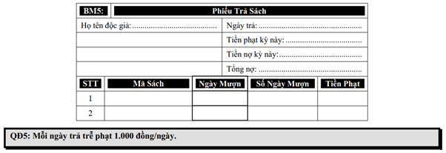

- Thiết kế dữ liệu đảm bảo tính đúng đắn

+ Nhận diện thuộc tính mới: ~~NgayTra~~,~~TienPhatKyNay~~, ~~TienNoKyNay~~, ~~TongNo~~, ~~SoNgayMuon~~, ~~TienPhat~~

+Bố trí các thuộc tính mới vào các bảng đã có:

**DOCGIA**(**MaDG**, HotenDG, ***LoaiDG → MaLoaiDG***, NgSinh, DiaChi, Email)

**THEDOCGIA**(**MaTheDG**, NgLapThe, MaDG)

**LOAIDOCGIA**(**MaLoaiDG**,LoaiDGĐ)

**TTSACH**(**MaSach**, ***TenTheLoai → MaTheLoai***, ***TenTG → MaTG***, TenSach, NamXB, NhaXB, TriGia, MaPhieu)

**PHIEUNHAP**(**MaPhieu**,NgNhap)

**THELOAISACH**(**MaTheLoai**, TheLoai)

**TACGIA**(**MaTG**,TenTG)

**DSSACH**(**MaDS**,TinhTrang,MaSach)

**PHIEUMS**(**MaPMS**,NgayMuon,ThoiHanMS,MaSach)

**PHIEUMS → TTSACH**

**DSSACH → TTSACH**

**TTSACH → PHIEUNHAP**

**THEDOCGIA → DOCGIA**

**DOCGIA → LOAIDOCGIA**

**TTSACH → THELOAISACH**

**TTSACH → TACGIA**

**THAMSO**(TuoiDocGia, GiaTriThe, ThoiGianXB, SoSachMuonToiDa)

**PHIEUTS**(**MaPTS**, MaDG, HotenDG, NgayTra, TienPhatKyNay, TienNoKyNay, TongNo)

**CHITIETMUONTRA**(MaSach, MaPMS, MaPTS, MaCTMT, SoNgayMuon, TienPhat)

+ Xét quan hệ:

**PHIEUTS** → **DOCGIA**, khóa chính **MaDG** làm khóa ngoại cho **PHIEUTS**

**CHITIETMUONTRA** → **TTSACH**

**CHITIETMUONTRA** → **PHIEUTS**

**CHITIETMUONTRA** → **PHIEUMS**

- Thiết kế dữ liệu đảm bảo tính tiến hóa: không có

## **Xét yêu cầu chức năng 6**

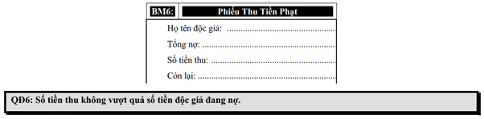

- Thiết kế dữ liệu đảm bảo tính đúng đắn

+ Nhận diện thuộc tính mới: ~~SoTienThu~~, ~~ConLai~~

+ Bố trí các thuộc tính mới vào các bảng đã có:

**DOCGIA**(**MaDG**, HotenDG, ***LoaiDG → MaLoaiDG***, NgSinh, DiaChi, Email)

**THEDOCGIA**(**MaTheDG**, NgLapThe, MaDG)

**LOAIDOCGIA**(**MaLoaiDG**,LoaiDGĐ)

**TTSACH**(**MaSach**, ***TenTheLoai → MaTheLoai***, ***TenTG → MaTG***, TenSach, NamXB, NhaXB, TriGia, ***MaPhieu***)

**PHIEUNHAP**(**MaPhieu**,NgNhap)

**THELOAISACH**(**MaTheLoai**, TheLoai)

**TACGIA**(**MaTG**,TenTG)

**DSSACH**(**MaDS**,TinhTrang,MaSach)

**PHIEUMS**(**MaPMS**,NgayMuon,ThoiHanMS,MaSach)

**PHIEUMS → TTSACH**

**DSSACH → TTSACH**

**TTSACH → PHIEUNHAP**

**THEDOCGIA → DOCGIA**

**DOCGIA → LOAIDOCGIA**

**TTSACH → THELOAISACH**

**TTSACH → TACGIA**

**THAMSO**(TuoiDocGia, GiaTriThe, ThoiGianXB, SoSachMuonToiDa)

**PHIEUTS**(**MaPTS**, ***MaDG***, HotenDG, NgayTra, TienPhatKyNay, TienNoKyNay, TongNo)

**CHITIETMUONTRA**(***MaSach, MaPMS, MaPTS, MaCTMT,*** SoNgayMuon, TienPhat)

**PHIEUTHUTIENPHAT** (**MaPTTP**, ***MaDG***, HotenDG, SoTienThu, ConLai)

+ Xét quan hệ:

PHIEUTHUTIENPHAT → DOCGIA, MaDG làm khóa ngoại cho PHIEUTHUTIENPHAT

- Thiết kế dữ liệu đảm bảo tính tiến hóa: không có

## 7. Xét yêu cầu chức năng 7

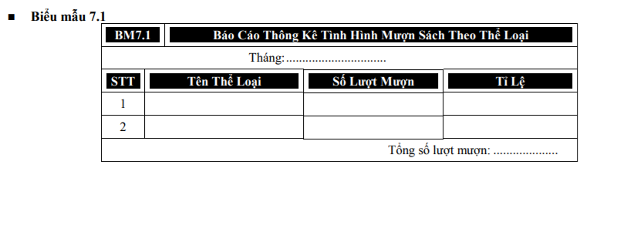

* Thiết kế cơ sở dữ liệu đảm bảo tính đúng đắn:

+ Nhận diện thuộc tính mới: ~~Thang~~, ~~SoLuotMuon~~, ~~TiLe~~, ~~TongSoLuotMuon~~

+ Bố trí thuộc tính vào bảng đã có:

**DOCGIA**(**MaDG**, HotenDG, ***LoaiDG → MaLoaiDG***, NgSinh, DiaChi, Email)

**THEDOCGIA**(**MaTheDG**, NgLapThe, MaDG)

**LOAIDOCGIA**(**MaLoaiDG**,LoaiDGĐ)

**TTSACH**(**MaSach**, ***TenTheLoai → MaTheLoai***, ***TenTG → MaTG***, TenSach, NamXB, NhaXB, TriGia, ***MaPhieu***)

**PHIEUNHAP**(**MaPhieu**,NgNhap)

**THELOAISACH**(**MaTheLoai**, TheLoai)

**TACGIA**(**MaTG**,TenTG)

**DSSACH**(**MaDS**, TinhTrang, MaSach)

**PHIEUMS**(**MaPMS**, NgayMuon, ThoiHanMS, MaSach)

**PHIEUMS → TTSACH**

**DSSACH → TTSACH**

**TTSACH → PHIEUNHAP**

**THEDOCGIA → DOCGIA**

**DOCGIA → LOAIDOCGIA**

**TTSACH → THELOAISACH**

**TTSACH → TACGIA**

**CHITIETMUONTRA** → **TTSACH**

**CHITIETMUONTRA** → **PHIEUTS**

**CHITIETMUONTRA** → **PHIEUMS**

**THAMSO**(TuoiDocGia, GiaTriThe, ThoiGianXB, SoSachMuonToiDa)

**PHIEUTS**(**MaPTS**, ***MaDG***, HotenDG, NgayTra, TienPhatKyNay, TienNoKyNay, TongNo)

**CHITIETMUONTRA**(***MaSach, MaPMS, MaPTS, MaCTMT,*** SoNgayMuon, TienPhat)

**PHIEUTHUTIENPHAT**(**MaPTTP**, ***MaDG***, HotenDG, SoTienThu, ConLai)

* Thang, SoLuotMuon, TongSoLuotMuon, TiLe

**BAOCAOMS**(**MaBCMS**, Thang, SoLuotMuon, TongSoLuotMuon, TiLe)

+ Xét quan hệ:

**BCMUONSACH** → **THELOAISACH**:khóa chính của **THELOAISACH** làm khóa ngoại cho **BCMUONSACH.**

**BCMUONSACH**(**MaBCMS**, TenTheLoai, Thang, SoLuotMuon, TongSoLuotMuon, TiLe, ***MaTheLoai***)

* Thiết kế cơ sở dữ liệu đảm bảo tính tiến hóa: Không có

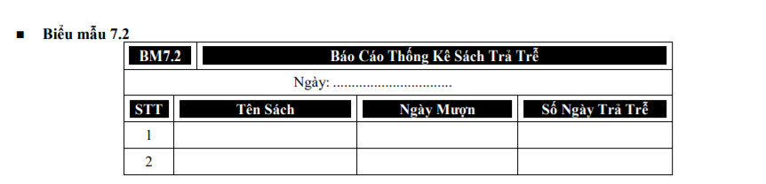

* Thiết kế cơ sở dữ liệu đảm bảo tính đúng đắn:

+ Nhận diện thuộc tính mới: ~~Ngay~~, ~~SoNgayTraTre~~

+ Bố trí thuộc tính vào bảng đã có:

**DOCGIA**(**MaDG**, HotenDG, ***LoaiDG → MaLoaiDG***, NgSinh, DiaChi, Email)

**THEDOCGIA**(**MaTheDG**, NgLapThe, MaDG)

**LOAIDOCGIA**(**MaLoaiDG**,LoaiDGĐ)

**TTSACH**(**MaSach**, ***TenTheLoai → MaTheLoai***, ***TenTG → MaTG***, TenSach, NamXB, NhaXB, TriGia, ***MaPhieu***)

**PHIEUNHAP**(**MaPhieu**,NgNhap)

**THELOAISACH**(**MaTheLoai**, TheLoai)

**TACGIA**(**MaTG**,TenTG)

**DSSACH**(**MaDS**, TinhTrang, MaSach)

**PHIEUMS**(**MaPMS**, NgayMuon, ThoiHanMS, MaSach)

**PHIEUMS → TTSACH**

**DSSACH → TTSACH**

**TTSACH → PHIEUNHAP**

**THEDOCGIA → DOCGIA**

**DOCGIA → LOAIDOCGIA**

**TTSACH → THELOAISACH**

**TTSACH → TACGIA**

**CHITIETMUONTRA** → **TTSACH**

**CHITIETMUONTRA** → **PHIEUTS**

**CHITIETMUONTRA** → **PHIEUMS**

**BCMUONSACH** → **THELOAISACH**

**THAMSO**(TuoiDocGia, GiaTriThe, ThoiGianXB, SoSachMuonToiDa)

**PHIEUTS**(**MaPTS**, ***MaDG***, HotenDG, NgayTra, TienPhatKyNay, TienNoKyNay, TongNo)

**CHITIETMUONTRA**(***MaSach, MaPMS, MaPTS, MaCTMT,*** SoNgayMuon, TienPhat)

**PHIEUTHUTIENPHAT**(**MaPTTP**, ***MaDG***, HotenDG, SoTienThu, ConLai)

**BCMUONSACH**(**MaBCMS**, ***MaTheLoai,*** TenTheLoai, Thang, SoLuotMuon, TongSoLuotMuon, TiLe)

* Ngay, SoNgayTraTre

**BCSACHTRE**(**MaBCST**, TenSach, Ngay, NgayMuon, SoNgayTraTre)

+ Xét quan hệ:

**BCSACHTRE** 🡪 **PHIEUMS**:khóa chính của **PHIEUMS** làm khóa ngoại cho **BCSACHTRE.**

**BCSACHTRE**(**MaBCST**, TenSach, Ngay, NgayMuon, SoNgayTraTre, ***MaPMS***)

* Thiết kế dữ liệu đảm bảo tính tiến hóa: không có.

+ Bảng hiện tại:

**DOCGIA**(**MaDG**, HotenDG, ***LoaiDG → MaLoaiDG***, NgSinh, DiaChi, Email)

**THEDOCGIA**(**MaTheDG**, NgLapThe, ***MaDG***)

**LOAIDOCGIA**(**MaLoaiDG**,LoaiDGĐ)

**TTSACH**(**MaSach**, ***TenTheLoai → MaTheLoai***, ***TenTG → MaTG***, TenSach, NamXB, NhaXB, TriGia, ***MaPhieu***)

**PHIEUNHAP**(**MaPhieu**,NgNhap)

**THELOAISACH**(**MaTheLoai**, TheLoai)

**TACGIA**(**MaTG**,TenTG)

**DSSACH**(**MaDS**, TinhTrang, ***MaSach***)

**PHIEUMS**(**MaPMS**, NgayMuon, ThoiHanMS, ***MaSach***)

**PHIEUMS → TTSACH**

**DSSACH → TTSACH**

**TTSACH → PHIEUNHAP**

**THEDOCGIA → DOCGIA**

**DOCGIA → LOAIDOCGIA**

**TTSACH → THELOAISACH**

**TTSACH → TACGIA**

**CHITIETMUONTRA** → **TTSACH**

**CHITIETMUONTRA** → **PHIEUTS**

**CHITIETMUONTRA** → **PHIEUMS**

**BCMUONSACH** → **THELOAISACH**

**BCSACHTRE** 🡪 **PHIEUMS**

**THAMSO**(TuoiDocGia, GiaTriThe, ThoiGianXB, SoSachMuonToiDa)

**PHIEUTS**(**MaPTS**, ***MaDG***, HotenDG, NgayTra, TienPhatKyNay, TienNoKyNay, TongNo)

**CHITIETMUONTRA**(***MaSach, MaPMS, MaPTS, MaCTMT,*** SoNgayMuon, TienPhat)

**PHIEUTHUTIENPHAT**(**MaPTTP**, ***MaDG***, HotenDG, SoTienThu, ConLai)

**BCMUONSACH**(**MaBCMS**, ***MaTheLoai,*** TenTheLoai, Thang, SoLuotMuon, TongSoLuotMuon, TiLe)

**BCSACHTRE**(**MaBCST**, TenSach, Ngay, NgayMuon, SoNgayTraTre, ***MaPMS***)